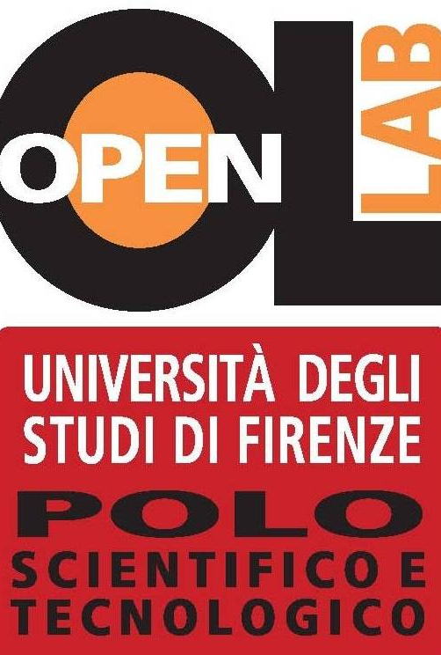



Comunicato stampa, 15 Marzo 2010

Oltre 5000 visitatori per Firenze Scienza Oggi
Tante famiglie, folle di giovani, perfino neonati. Successo travolgente dell’evento che ieri ha aperto al pubblico i laboratori del Polo universitario di Sesto Fiorentino. L’organizzazione di Openlab ed Ente Cassa di Risparmio nel contesto delle 4 mostre di Firenze Scienza

Sesto Fiorentino (Firenze) – Un successo travolgente. Una marea umana di famiglie, adulti, bambini, perfino neonati. E tantissimi giovani. In totale oltre 5000 le persone che ieri, a Sesto Fiorentino, complice il beltempo, hanno visitato i laboratori del Polo Scientifico universitario in occasione della domenica speciale dedicata alla divulgazione. Una folla superiore a ogni previsione, che ha riempito le navette di collegamento con Firenze e fatto vacillare il pur articolato dispositivo organizzativo.
“Un successo senza precedenti. E’ venuta talmente tanta gente che a un certo punto siamo stati costretti a chiudere le prenotazioni”, racconta il professor Roberto Casalbuoni, presidente di Openlab, il servizio universitario che ha organizzato l’evento in collaborazione con l’Ente Cassa di Risparmio nel contesto delle quattro mostre di Firenze Scienza dedicate all’Ottocento.
“Tutto ciò”, aggiunge Michele Gremigni, presidente di Ente Cassa, “dimostra che i nostri investimenti sulla scienza, sia quella di ieri che quella di oggi, sono in sintonia con la sensibilità contemporanea e con una diffusa voglia di sapere. Queste iniziativa ci aiutano inoltre a scoprire e a valorizzare aspetti di Firenze meno noti rispetto alla cultura artistica e umanistica, benché di pari eccellenza”.
La cronaca di ieri parla di code fin dalle 9 del mattino ai punti di prenotazione del Polo Scientifico che si sarebbero aperti solo alle 10. Nel pomeriggio, poi, un’autentica invasione. Un’esplosione di folla che ha costretto Openlab a raddoppiare i turni e a chiamare in soccorso personale supplementare, senza che tutto ciò fosse sufficiente a soddisfare la domanda. Centinaia di persone sono purtroppo rimaste fuori e Casalbuoni, scusandosi, rinvia tutti al prossimo appuntamento con Scienza Estate, in programma il 10 e 11 giugno.
Non era del resto possibile fare altrimenti, spiega il responsabile tecnico di Openlab Rosita Chiostri, considerata la dimensione di molti laboratori capaci di accogliere non più di 10-20 persone per volta. Comunque superlavoro per tutti gli istituti e dipartimenti: il Labec, il centro dell’Istituto Nazionale di Fisica Nucleare (Infn) dove opera un acceleratore di particelle, ha battuto ogni record ricevendo la visita di oltre 600 persone. Idem, in particolare, i laboratori di Chimica e del Cnr. Affollata perfino la conferenza di matematica dedicata alla Congettura di Poincaré, uno dei celebri insoluti Problemi del Millennio.
“Ciò che più mi ha colpito”, ricorda Casalbuoni, “è l’aria di allegria che avevano tutte queste persone. La loro curiosità, il loro aspetto soddisfatto. E la quantità eccezionale di giovani. Probabilmente ha influito anche la bella giornata, ma mi piace pensare che la gente sia interessata alla scienza più di quanto si pensi e che il nostro messaggio sia arrivato a destinazione. Il vertice lo ha toccato una signora che si è presentata con un bebé di 6 mesi in collo. Ha chiesto: che cosa gli posso far vedere?”.
In attesa di Scienza Estate restano due mesi per visitare le mostre di Firenze Scienza: a Palazzo Medici Riccardi, Musei di Storia della Scienza (Galileo) e di Storia Naturale (La Specola), Fondazione di Scienza e Tecnica. Apertura fino al 9 maggio. Per informazioni: www.firenzescienza.it.

Ufficio stampa: Catola & Partners, via degli Artisti 15B, 50132 Firenze, 055.5522892, riccardo@catola.com – www.catola.com
